李光勋
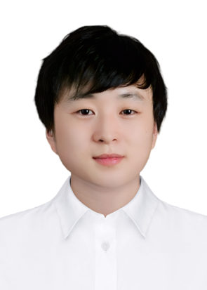
一、个人简介
李光勋，男，1985年9月生，讲师，硕士生导师。博士研究生，江苏海洋大学外国语学院朝鲜语系教师，入选连云港市外语人才库，连云港市翻译协会会员，韩国艺术研究所会员，延边作家协会会员。
主要从事国际汉语、韩国语、中韩比较文学等方面的科研和教学工作。目前承担江苏省哲学社会科学项目1项，主持完成市厅级项目1项。在国内外学术期刊发表科研论文10多篇，出版学术专著1部。获得全国阅读大赛三等奖1项、外研社“教学之星”大赛全国总决赛优秀奖1项。

E-Mail:56277212@qq.com
通讯地址：江苏省连云港市苍梧路59号江苏海洋大学外国语学院

二、研究方向
国际汉语教育、比较文学、韩国文学、翻译学

三、教育经历
2004.09-2008.06，延边大学，朝鲜语言文学专业，本科；
2008.09-2011.06，韩国崇实大学，中语中文专业，硕士；
2012.03-2017.07，韩国崇实大学，国语国文专业，博士。

四、工作经历

2017.08-至今，江苏海洋大学外国语学院，朝鲜语系，讲师。

五、代表性科研项目
[1] 镜花缘的跨文化传播研究，2021年江苏省高校哲学社会科学研究项目，项目编号2021SJA1713。在研。
[2] 疫情防控常态化下发展连云港消费经济的政策体系研究，2021年连云港市社科基金项目，项目编号21LKT0056。结项。
[3] 江苏与韩国典型沿海地区海洋旅游文化产业比较研究，2019年江苏海洋大学党建与思想政治教育研究，项目编号DS202066。结项。

六、代表性科研论文
学术专著
[1] 李光勋. 隋唐故事活字版古小说研究，2020年.

学术论文
[1] 李光勋，池和龙. 演义小说的渊源及形成研究. 人文社会21（韩国核心期刊），2023(3)：2925-2936.
[2] 李光勋. 疫情防控常态化下发展连云港消费经济的政策体系研究. 新经济，2022(6)：6-10.
[3] 李光勋. 中韩小说翻译的理论和结构. 高等教育前言，2020(2)：160-164.
[4] 李光勋. 韩国语学习者的写作主张教育方案研究. 韩国语教育研究，2018(8)：37-53
[5] 李光勋. 活字版隋炀帝行乐记的收容样相研究. 朝鲜-韩国学研究，2017(10)：363-383
[6] 李光勋. 杨贵妃中的欲望的通俗化和自由恋爱思想. 韩国教学与研究，2017(3)：123-131
[7] 李光勋. 唐太宗传研究. 东方学术论坛，2017(8)：23-34
[8] 李光勋. 旧活字版隋唐演义的收容洋相研究. 朝鲜-韩国学研究，2017(1)：134-153
[9] 李光勋. 活字版隋唐演义的收容样相和意义. 韩国语教育研究，2017(8)：24-28
[10] 李光勋. 通过活字版薛仁贵传和薛丁山实记分析英雄面貌和女性自我实现. 韩国文学和艺术（韩国核心期刊），2017(8)：199-230
[11] 李光勋. 第一奇谚翻译本研究. 东方学术论坛，2017(1)：57-65

